FairMOT:《A Simple Baseline for Multi-Object Tracking》介绍及论文摘要
论文题目：A Simple Baseline for Multi-Object Tracking
作者团队：华科&微软亚研院
备注：MOT15~20(private)：59.0、68.7、67.5、58.7 MOTA
代码链接：https://github.com/ifzhang/FairMOT
一、概述
这篇论文的立意是两部分，一个是类似于CenterTrack的基于CenterNet的联合检测和跟踪的框架，一个是类似于JDE，但是却又不同的，探讨了检测框架与ReID特征任务的集成问题。
正如该团队所解释的那样，大多数现有方法都采用两步法，也就是多种模型来跟踪对象：（1）定位感兴趣对象的检测模型，以及（2）提取用于重新识别短暂遮挡对象的特征的关联模型。近年来，分别在目标检测[8,9,10,11]和Re-ID [3,12]上取得了显着进步，这反过来又提高了跟踪性能。但是，这些方法无法实时执行推理特别在有大量物体的时候，因为两个网络不共享特征并且在视频中需要为每一个bbox提供re-id模型。
随着多任务学习的成熟[13]，联合检测物体并学习Re-ID特征的一键式(one-shot)方法开始引起人们的更多关注[14,15]。比如，Voigtlaender et al. [15]提出在Mask R-CNN顶部添加re-id分支来获得使用ROI-Align得到的proposals的re-ID特征，为re-ID网络重新使用backbone特征减少了推理时间。然而，与两阶段相比，跟踪准确率显著下降。特别地，ID变换大大增加。结果表明，将这两项任务结合起来并非易事，应谨慎对待。
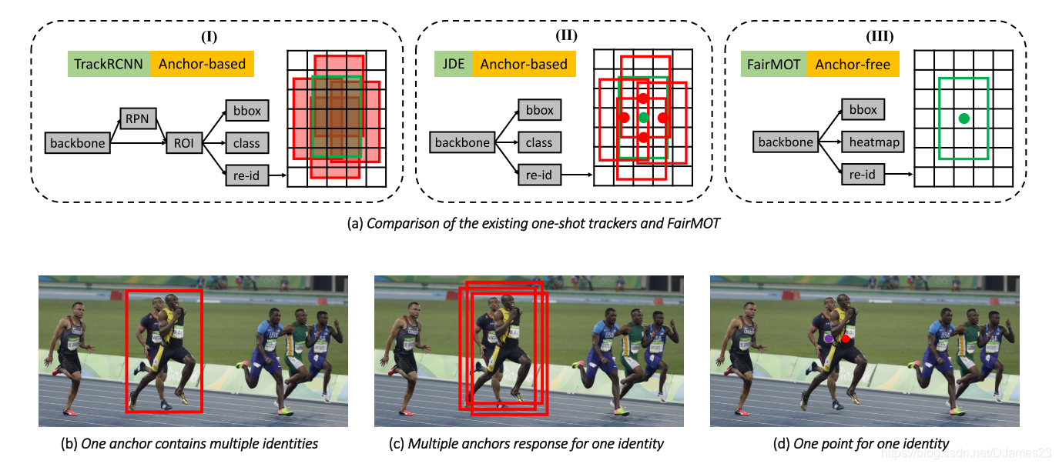
图1
- Track R-CNN将检测作为主要任务，re-ID作为次要任务。Track R-CNN和JDE都是anchor-based。红色框代表正anchors，绿色框代表目标物体。三种方法提取re-ID特征是不同的。Track R-CNN使用ROI-Align为所有正anchors提取re-ID特征。JDE为在所有正anchors的中心点提取re-ID特征。FairMOT在物体中心提取re-ID特征。
- 红色anchor包含两个不同的实例。所以它将被迫预测两个冲突的类别。
- 不同图像patches的三个不同anchors是预测同一身份的响应。
- FairMOT仅在物体中心提取re-ID特征并且可以缓解(b)和(c)中的问题。

下图具体分析下(b) (c)(d)
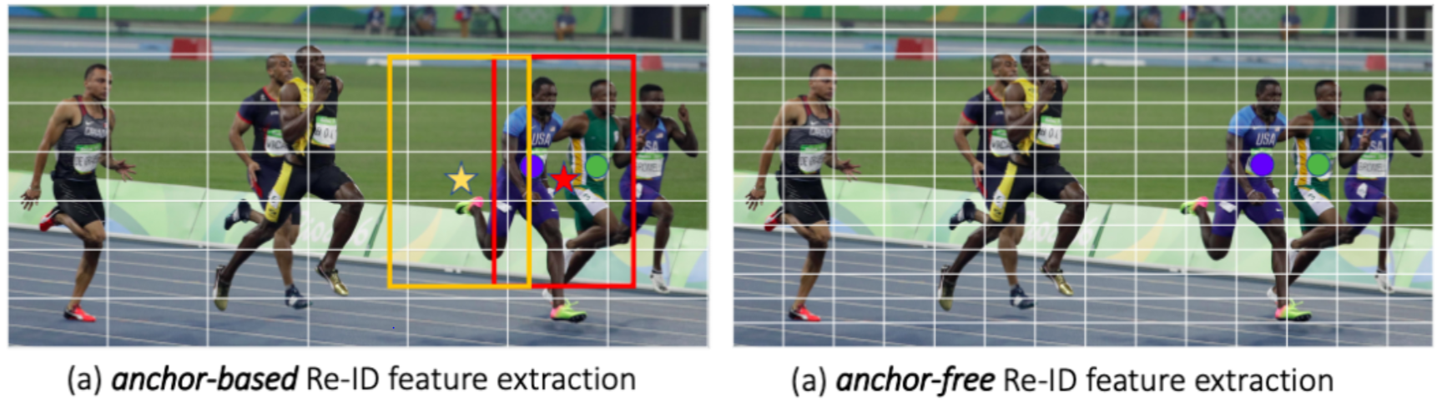
图2
本文研究的即 One-Shot MOT Methods 这类方法，认为现有的此类别的多目标跟踪方法使用了anchor-based 类目标检测产生的 anchor不适合去学习合适的ReID特征信息。原因有以下两点：一是一个物体可能被多个anchor负责并进行检测，这会导致严重的网络模糊性（ambiguities for the network）；二是实际物体的中心可能与负责对该物体进行检测的anchor中心有偏差，而目标的ReID特征是在anchor区域提取的，anchor 和目标区域会出现不对齐的问题，这会导致网络训练时存在严重的歧义。如上左图(a)中红色和黄色锚点都是为了估计蓝色小伙位置的anchor，但是很明显，其中心与蓝色小伙的中心并不重合，而且也不能很好的包围蓝色小伙，存在较大的位置偏差且图像块也非常不同，但是这些anchor上提取的特征并ReID网络来自同一个人，这是非常不合适的。因此，在锚点（红色或黄色星形）提取的特征未与对象中心对齐。右图(b)采用类似cenertnet的无锚方法，受歧义的影响较小。
我们没有使用大量技巧来提高跟踪准确性，而是研究了失败的原因，并提出了一个简单而有效的基准。确定了对跟踪结果至关重要的三个因素。
- 锚不适合Re-ID。当前的单步法跟踪器都是基于锚的，因为它们是从对象检测器修改而来的。但是，有两个原因造成了锚点不适合学习Re-ID功能。首先，对应于不同图像补丁的多个锚点可能负责估计同一对象的身份。这导致网络的严重歧义。有关说明，请参见图1图2。此外，通常会将特征图降级采样8次以平衡精度和速度。这对于检测是可以接受的，但对于ReID来说太粗糙了，因为对象中心可能与在粗略锚点位置提取的用于预测对象身份的特征不对齐。我们解决该问题，是通过将MOT问题，处理为位于高分辨率特征图顶部的像素级关键点（对象中心）估计和身份分类问题。
- 多层特征聚合。这对于MOT尤为重要，Re-ID信息不能仅仅包含高层网络中的语义信息，也要适度包含低层网络中的的颜色，纹理的信息，所以多层特征融合是非常有必要的。我们在实验中观察到，由于提高了处理标度变化的能力，这有助于减少单步法的身份切换。请注意，对于两步方法而言，改进并不那么重要，因为在裁剪和调整大小操作之后，对象将具有相似的比例。
- ReID特征的维数。以前的ReID方法通常学习高维特征，并在其基准上取得了可喜的结果。但是，我们发现低维特征实际上对MOT更好，因为它的训练图像比ReID少（我们不能使用ReID数据集，因为它们仅提供裁剪后的人物图像）。学习低维特征有助于减少过拟合小数据的风险，并提高跟踪的稳健性。
我们提出了一个简单的基线，该基线共同考虑了以上三个因素。请注意，我们不要求在算法上具有新颖性。相反，我们的贡献在于首先确定单步跟踪器背后的挑战，然后将在计算机视觉的不同领域开发的多种技术和概念组合在一起，以解决以前的MOT工作中忽略的挑战。
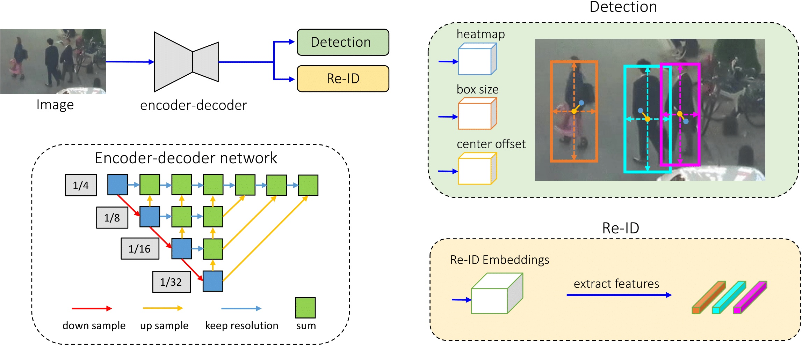
图3：我们的一步法MOT跟踪器概述。首先将输入图像馈送到编码器-解码器网络，以提取高分辨率特征图（步幅= 4）。然后，我们添加两个简单的并行头，分别用于预测边界框和Re-ID特征。预测对象中心的特征被提取出来以进行时间边界框链接。
本文的方法概述如上图3所示。我们首先采用无锚对象检测方法来估计高分辨率特征图上的对象中心。消除锚点减轻了歧义性问题，并且高分辨率特征图的使用使Re-ID特征能够更好地与对象中心对齐。然后，我们添加了一个并行分支，用于估算用于预测对象身份的逐像素Re-ID特征。特别是，我们学习了低维Re-ID特征，这些特征不仅减少了计算时间，而且提高了特征匹配的稳健性。我们为骨干网配备了“深层聚合”运算符，以融合来自多个层的要素，以便处理不同规模的对象。
- 技术方法

2.1 骨干网络
我们采用ResNet-34 [13]作为我们的骨干，以便在准确性和速度之间取得良好的平衡。为了适应不同规模的对象，如图3所示，将深层聚合（DLA）[10]的一种变体应用于骨干网。与原始DLA [20]不同，它在低层聚合和高层聚合之间具有更多的跳跃连接（恰好符合Re-ID信息需要多层信息融合的特点），类似于特征金字塔网络（FPN）[45]。此外，上采样模块中的所有卷积层都由可变形的卷积层代替，以便它们可以根据物体的尺寸和姿势动态调整感受野。这些修改也有助于减轻对齐问题。生成的模型名为DLA-34。将输入图像的大小表示为Himage×Wimage，然后输出特征图的形状为C×H×W，其中H = Himage / 4和W = Wimage / 4。除了DLA，其他提供多尺度卷积特征的深度网络，如Higher HRNet[46]，也可以在我们的框架中使用，为检测和重新识别提供公平特征。
当然了，和分类任务或者基于anchor的检测任务不同（这些任务往往不需要多高的输出分辨率），基于关键点的检测（anchor-free）往往需要分辨率更高（一般为stride=4）的输出特征图，这样不会产生较大的中心点偏移了。所以作者采用了一种形似encoder-decoder的DLA网络作为特征提取，如上图3所示。Encoder-decoder网络提取的（stride=4）高分辨率特征图将被作为四个分支的特征图。其中三个被用来检测物体（Detection），一个被用来输出物体的Re-ID信息(Re-ID)。如上图3所示。以上的每个分支都被称为一个head分支。每个head除了最后输出通道维度的不同，其组成都类似，论文中提到Each head is implemented by applying a 3x3 convolution (with 256 channels) to the output feature maps of the backbone network, followed by a 1x1 convolutional layer which generates the nal targets。也就是每个head由一个3x3卷积层（具有256个通道）后面接一个1x1卷积层实现。
网络的最后输出为：
（1）heatmap，形状为（1，H，W）,这里好像和其他anchor-free方法输出的featmap不同，这里只有一个通道，而其他方法有类别数个通道（80居多）。
（2）center offset，形状为（2，H，W），和centerNet中的offset一样，弥补由于下采样产生的轻微的offset。
（3）bbox size，形状为（2，H，W），仅仅知道中心点位置还不行，还需要用这个特征图来计算中心点对应检测框的宽高。
（4）Re-ID，形状为（512，H，W）,也就是每个物体用一个512维向量表示。

2.2 目标检测分支
检测分支基于CenterNet[10]但其他无锚方法比如[16],[18],[47],[48]都可以使用。我们简单介绍一下使这项工作自成体系的方法。特别地，在DLA-34中附加了三个平行的头，分别用来估算热力图、目标中心偏移和bbox尺寸。我们将对象检测器视为高分辨图特征图上基于中心的BoundingBox回归任务。通过对DLA-34的输出特征图应用3×3卷积（具有256个通道）来实现每个head，然后通过1×1卷积层生成最终目标。
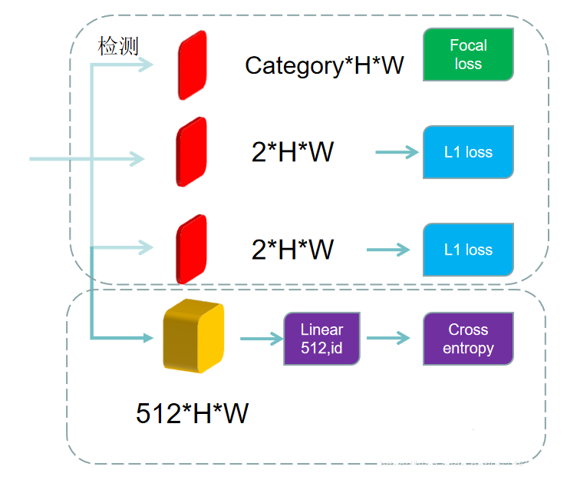
Category: 指要跟踪的类别数（原始FairMOT只支持人）
2.2.1 Heatmap Head
这个head负责估计对象中心的位置。 这里采用基于热力图的表示法，这是特征点估计任务的事实上的标准（de facto standard for the landmark point estimation task）。 尤其是，热力图的尺寸为1×H×W。如果热力图随着某个GT目标中心点崩溃（collapse），则在热力图中这个中心点位置的响应预计为1。随着热力图中位置和对象中心之间的距离，响应呈指数衰减。这里作者按照高斯分布将物体的中心映射到了热力图上。
对于每个GT box, 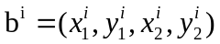,目标中心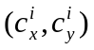。它在特征图上的位置由除以步长得到，即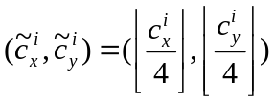。然后在位置(x,y)的热力图响应为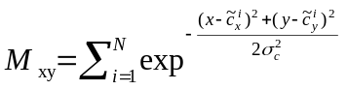，N表示图像中目标的数量，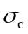表示标准差。
损失函数定义为具有焦点损失（ focal loss）的像素级逻辑回归（ pixel-wise logistic regression）：
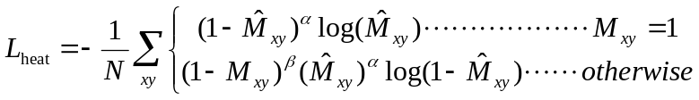
其中，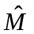是估计的热力图，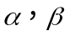是focal loss中预定义参数。
2.2.2 Box Offset and Size Heads
The box head目的是更精确地定位目标。由于最终的特征图的跨度为4，这将引入不可忽略的量化误差。该分支估计每个像素相对于目标中心的连续偏移，以减轻下采样的影响。The box size head负责估计每个位置上的目标边界框的高度和宽度。
我们将输出的尺寸头和偏移头分别表示为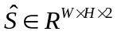,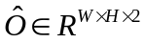。对于每个GT box, ,计算它的尺寸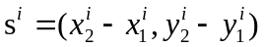。同样，计算GT的偏移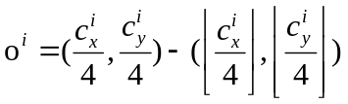。分别将对应位置估计的尺寸和偏移表示为和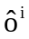。然后为两个头用L1损失执行：
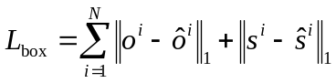
注意：目标检测器性能的优势可能很小，但是对于跟踪至关重要，因为要根据准确的对象中心提取Re-ID特征。在实验中发现，ReID功能与对象中心的仔细对齐对于性能至关重要。
2.2.3 ReID Branch
Re-ID分支的目标是生成可以区分不同对象的特征。理想情况下，不同目标之间的距离应大于相同目标之间的距离。为了实现该目标，我们在主干特征顶层应用了具有128个内核的卷积层，以提取每个位置的Re-ID特征。生成的特征图表示为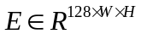。 从特征图中提取目标中心在（x，y）处的Re-ID特征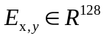。
我们通过一个分类任务来学习re-ID特征。训练集中具有相同身份的所有目标实例都被视为相同类别。对于每个GT box, ,在热图上的目标中心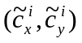。我们提取Re-ID特征向量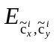并学习把它映射到一个类分布向量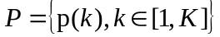。将GT类标签用one-hot表示为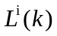。然后哦们计算Re-ID的loss:
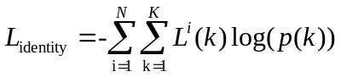
其中，K是类别总数。
在我们的网络训练过程中，只使用位于目标中心的身份嵌入向量（identity embedding vectors ）用来训练，因为在测试时我们可以从目标热图中获得目标中心。
2.3 Training FairMOT
加入以上三个损失后联合训练检测和re-ID分支。特别地，我们使用在[50]中提出的不确定损失(uncertainty loss)来自动平衡检测和re-ID任务：
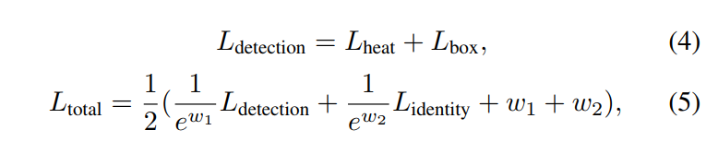
其中，w1和w2是平衡两个任务的可学习参数。
具体来说，给定一张有几个目标及其对应ID的图像，我们会生成GT热图、box offset和尺寸图以及目标的one-hot class representation。这些与估计方法进行比较，以获得训练整个网络的损失。
除了以上介绍的标准训练策略外，我们提出了一个弱监督的学习方法在图像级别的目标检测数据集如COCO上训练FairMOT。受[51]的启发，我们将数据集中的每个目标实例视为一个独立的类，同一目标的不同变换视为同一类中的实例。采取的变换包括HSV增强，旋转，裁剪，平移和剪切。我们在CrowdHuman数据集[52]上预训练模型然后在MOT数据集上微调。有了这种自监督学习方法，我们进一步提高了最终结果。
2.3 Online Inference
2.3.1 Network Inference
网络使用大小为1088×608的图像作为输入，与先前的工作JDE [14]相同。 在预测的heatmap顶层(top)，我们根据heatmap得分执行非极大值抑制（NMS），以提取峰值关键点。 我们保留heatmap得分大于阈值的关键点的位置。 然后，我们根据估计的偏移量和框大小来计算相应的BoundingBox。 我们还在估计的目标中心提取身份嵌入特征(identity embeddings)。在下一节中，我们将讨论如何使用re-ID特征将检测到的box随时间的推移进行关联。
2.3.2 Online Association
我们使用标准的在线跟踪算法来实现链接boxes。首先我们根据第一帧中的估计框来初始化多个小轨迹。然后在随后的帧中，我们根据 Re-ID特征上计算出的余弦距离和它们box重叠度的二元匹配，将检测到的boxes与现有的tracklets连接起来[35]。我们还使用卡尔曼滤波预测tracklet在当前帧中的位置。如果距离链接的检测距离太远，我们会将相应的成本设置为无穷大，这样可以有效地防止将检测与较大的运动链接在一起。 我们按照每个步骤更新跟踪器的外观特征以处理外观变化，如[53,54]中所述。

1）【Anchor free】CornerNet 网络结构深度解析（全网最详细！）
网址：https://zhuanlan.zhihu.com/p/188587434

2）【Anchor free】CornerNet损失函数深度解析（全网最详细！）
网址：https://zhuanlan.zhihu.com/p/195517472

3）【Anchor Free】CenterNet的详细解析
网址：https://zhuanlan.zhihu.com/p/212305649

